**TALLER 01**

**Nombre:** Doménica Camila Sánchez **Curso:** GR1SW

**Fecha:** 22-02-2024

**AUTÓMATAS FINITOS – LENGUAJES FORMALES**

**Objetivos**

* Entender que los lenguajes formales pueden ser interpretados mediante expresiones regulares y autómatas finitos.
* Evaluar un autómata finito para identificar y analizar las expresiones regulares que pueden representar esos autómatas y formar parte de un lenguaje.

**Desarrollo**

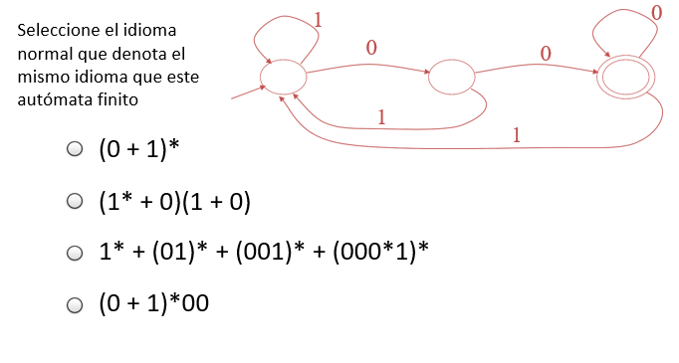

*Fig. 01* *Ejercicio de Stanford autómatas finitos de lenguajes formales*

Primero, se debe analizar los estados del autómata e identificar al autómata de entrada y final.

* Se puede notar que para llegar al autómata final necesariamente se debe ingresar dos ceros entonces, la regla fundamental para resolver este lenguaje es tener como mínimo dos cadenas de 0ros.
* El segundo aspecto es que estos dos 0ros deben estar seguidos para llegar al estado final y, después puedes ingresar más 0ros y terminar o elegir un 1 y llegar al estado inicial y repetir el proceso hasta llegar al estado final.

*Analizando las opciones*

Entonces, con base al autómata de la Fig01. Y lo identificado con anterioridad se tiene que:

1. **(0 + 1)* :** Esta opción no es válida porque acepta el vacío y nunca llega al estado final.
2. **(1* + 0)(1+0):** Está opción tampoco es válida porque al escoger un 0 y luego un 1 ya no acepta más caracteres y con dicha elección se encuentra en el estado inicial, nunca llega al final.
3. **1* + (01) * + (001)*+(000 + 1)*:** Al igual que la opción a) acepta el vacío cadena no válida para el autómata.
4. **(0 + 1)*00:** Finalmente, esta expresión si es correcta porque acepta los dos 0ros seguidos que son parte de la condición para llegar al estado final además, acepta las varias combinaciones de 0ros y 1nos aceptados por el lenguaje.

Entonces, la respuesta del ejercicio es:

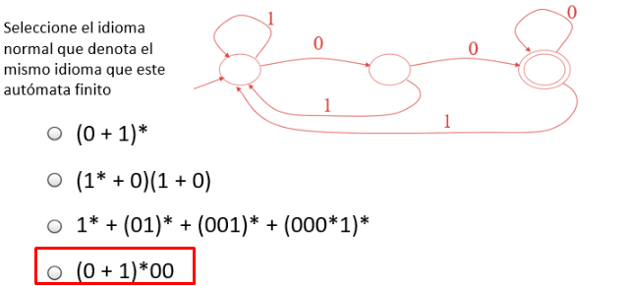

*Fig. 2 Ejercicio de Stanford autómatas finitos de lenguajes formales*

**Conclusión**

Para finalizar, se concluye que los autómatas finitos son una forma de interpretar los lenguajes regulares que por lo general son expresados mediante expresiones regulares. Esto fue posible porque se logra entender los conceptos que se relacionan con lenguajes formales por lo que se puede evaluar los autómatas finitos para analizar e identificar las expresiones asociadas al autómata. Es fundamental encontrar la mejor expresión regular asociada al lenguaje para tener una mejor optimización al momento de realizar el análisis léxico.

**Referencias**

Course. (s/f). Edx.org. Recuperado el 31 de enero de 2024, de <https://learning.edx.org/course/course-v1:StanfordOnline+SOE.YCSCS1+3T2020/block-v1:StanfordOnline+SOE.YCSCS1+3T2020+type@sequential+block@01a7248aaffb4f07b4708e11f16c3cfe/block-v1:StanfordOnline+SOE.YCSCS1+3T2020+type@vertical+block@16dbc2207b804703974c1bfc31620eff?_gl=1%2A5kqym8%2A_ga%2AODM4NDkxNzI0LjE3MDQzNDM4NjU.%2A_ga_D3KS4KMDT0%2AMTcwNjY2MzM2MS4xMS4wLjE3MDY2NjMzNjEuNjAuMC4w>